Kampania 1806, 23-26 XII

Grudzień 1806 roku zastał wojska francuskie i rosyjskie na ziemiach położonych na północ od Warszawy. Rosjanie, dowodzeni przez generała Kamieńskiego, koncentrowali się w rejonie Pułtuska. Generał Bennigsen, stojący na czele 1 Armii, oczekiwał tam przybycia swojego odpowiednika – dowódcy 2 Armii, generała Buxhöwdena.
Tymczasem Francuzi przemierzali obszary dawnej Rzeczypospolitej. Po przeprawieniu się przez Wisłę kierowali się ku pozycjom rosyjskim. Napoleon pragnął jeszcze przed końcem roku okrążyć i rozbić przeciwnika.
Plany te pokrzyżowała jednak niezwykle nietypowa, jak na tę porę roku, pogoda. Stosunkowo ciepły grudzień przyniósł odwilż, a drogi zamieniły się w morze błota. Szybko zapadający zmrok dodatkowo uniemożliwiał forsowne marsze. Co więcej, cały obszar działań usiany był oddziałami rosyjskimi, których zadaniem było spowalnianie francuskiej ofensywy.
Kampania ta obfitowała w liczne starcia – zarówno z nieprzyjacielem, jak i z niesprzyjającymi warunkami natury oraz upływem czasu. Jej finałem stały się dopiero bitwy pod Gołyminem i Pułtuskiem.

Cel kampanii
Celem kampanii jest zdobycie jak największej ilości punktów za bitwy pod Gołyminem i Pułtuskiem.
Rosjanie: Posiłki (7 i 14 dywizje) docierają do Gołymina i Pułtuska 26 Grudnia po południu (od 13:00), dlatego gracz rosyjski chcąc wzmocnić swoje siły w decydujących bitwach, musi skutecznie opóźniać marsz francuzów. Na mniejszych mapach prowadzą działania opóźniające.
Francuzi mając dwa dni na przemarsze muszą skoncentrować siły w Pułtusku i Gołyminie. Im szybciej to zrobią, tym większą mają szansę na zaatakowanie sił rosyjskich przed otrzymaniem posiłków.
Ostateczna punktacja za kampanię liczona jest punktacją za bitwy Pułtusk i Gołymin, zgodnie ze scenariuszami z gry Pruska Iława.

Rekwizyty
Kampanię można rozegrać posiadając żetony do gry Pruska Iława, oraz zestaw map:
- Czarnowo, Borkowo, Sochocin, Nasielsk, Łopacin, Strzegocin
- Gołymin i Pułtusk (z gry Iława Pruska)

Rozpoczęcie
Należy przygotować scenariusze:
- Czarnowo 23 XII 1806
- Borkowo 24 XII 1806
- Sochocin-Kołoząb 24 XII 1806

Mapa Łopacin, miejsce  dowolne |  | Mapa Gołymin, miejsce  dowolne |  | Mapa Gołymin, uzupełnienia o podanej godzinie dnia 26 Grudnia, heks 2100 |  |  | Mapa Nasielsk, miejsce  dowolne |  | Mapa Pułtusk, miejsce  dowolne |  |  |  | Mapa Pułtusk, uzupełnienia o podanej godzinie dnia 26 Grudnia, heks 1301
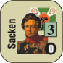 | - | 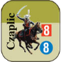 | 6 | 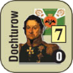 | - | 13:00 | 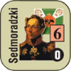 | - | 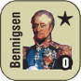 | - | 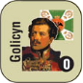 | - | 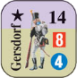 | 8 | 13:00
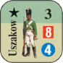 | 8 | 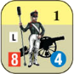 | 3 | 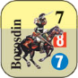 | 6 | 13:00 | 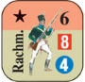 | 10 | 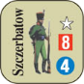 | 8 | 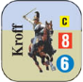 | 8 | 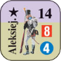 | 8 | 15:00
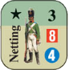 | 8 |  |  | 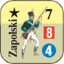 | 10 | 15:00 | 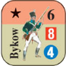 | 8 | 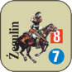 | 8 | 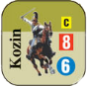 | 6 | 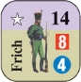 | 10 | 15:00
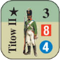 | 10 |  |  | 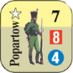 | 10 | 15:00 | 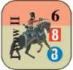 | 6 | 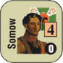 | - | 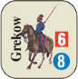 | 4 | 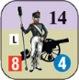 | 3 | 16:00
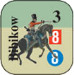 | 6 |  |  | 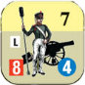 | 3 | 16:00 | 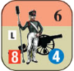 | 3 | 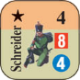 | 10 | 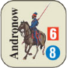 | 4
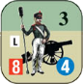 | 3 |  |  |  |  |  | 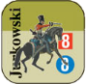 | 6 | 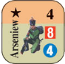 | 8
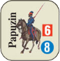 | 4 |  |  |  |  |  | 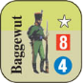 | 8 | 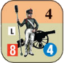 | 3
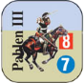 | 6
Następnie Francuzi i Rosjanie przygotowują swoje siły zgodnie z poniższym rozstawieniem:

Czarnowo, miejscowość Okunin  24 XII 11:00 |  | Czarnowo, miejscowość Okunin 24 XII 13:00 |  | Sochocin-Kołoząb, miejscowość Biele-Brzeźnica  24 XII  16:00 |  |  |  | Borkowo, miejscowość Dobra Wola  24 XII  16:00
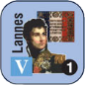 | - | 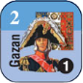 | 6 | 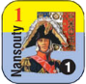 | - | 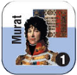 | - | 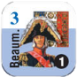 | - | 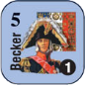 | -
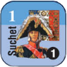 | - | 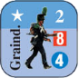 | 12 | 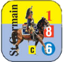 | 8 | 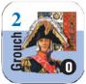 | - | 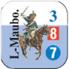 | 6 | 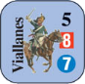 | 8
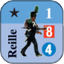 | 13 | 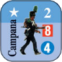 | 12 | 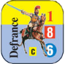 | 6 | 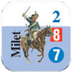 | 6 | 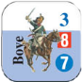 | 6 | 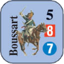 | 8
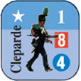 | 13 | 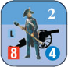 | 3 | 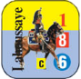 | 6 | 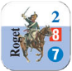 | 6 | 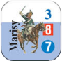 | 6 | 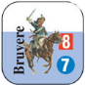 | 6
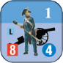 | 3 |  | 6 |  |  | 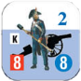 | 3 | 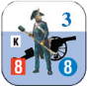 | 3

Zasady specjalne kampanii
- Etapy nocne trwają od 17:00 do 5:00. Godziny 6:00-16:00 to etapy dzienne.
- Niektóre drogi prowadzą na inne mapy. Są one oznaczone: nazwą mapy (miejscowości) do której ta droga zmierza wraz z ilością godzin potrzebną do dotarcia na miejsce.
Docierając do Gołymina:
- ze Strzegocina trafiamy na heks 817.
- z Łopacina trafiamy na heks 107.
- z Pułtuska trafiamy na heks 2717. Marsz z Pułtuska trwa 5h.
Docierając do Pułtuska:
- ze Strzegocina trafiamy na heks 113.
- z Nasielska trafiamy na heks 416.
- z Gołymina trafiamy na heks 101. Marsz z Gołymina trwa 5h.

- Żeton oddziału który mapę taką drogą, jest przenoszony na tor czasu docelowej mapy, z uwzględnieniem czasu marszu. Ignorujemy przy tym etapy nocne, liczymy tylko etapy dzienne.
Przykład: Jest 24 XII, godzina 15:00. Piechota francuska wychodzi z mapki w z Borkowa do Nasielska. Droga ta trwa 3h. Piechota więc przemaszeruje jedną godzinę jeszcze w 24 XII (godzina 16:00 to wciąż etap dzienny). Następnie przez noc będą odpoczywać, i ruszą bladym świtem, o 6:00. Przemaszerują kolejne dwie godziny i dotrą do Nasielska dnia 25 XII, o godzinie 8:00.
- Kawaleria dzieli na pół ilość godzin potrzebną do dotarcia na miejsce, zaokrąglając w górę.
Przykład: Jest 24 XII, godzina 15:00. Kawaleria francuska wychodzi z mapki z Borkowa do Nasielska. Droga ta trwa 3h, ale kawaleria dzieli ten czas przez pół i zaokrągla w górę. Wychodzi 2h. Pierwszą godzinę maszerują jeszcze 24 XII (o 16:00), następnie całą noc obozują, ruszają o świcie o 6:00, a na miejsce docierają o 7:00 rano.
- Forsowny marsz pozwala skrócić czas dotarcia na miejsce o 1h. Powoduje 1 PS strat, a oddział dociera na miejsce zdezorganizowany.
Przykład: Jest 24 XII, godzina 15:00. Kawaleria francuska wychodzi z mapki z Borkowa do Nasielska. Droga ta trwa 3h, ale kawaleria dzieli ten czas przez pół i zaokrągla w górę. Gracz decyduje się na forsowny marsz, więc skraca ten czas o kolejną godzinę. Wychodzi 1h. Kawalerzyści maszerują godzinę, do godziny 17:00. Następnie spędzają noc, a o 6:00 docierają na miejsce 6:00.

— Żeton Pahlen, Dorochow, Barclay spełniają dodatkowo rolę dowódcy dla sił rosyjskich. Ich Modyfikator Dowodzenia wynosi 0.
— Dragoni z 1 Dywizji Dragonów Kleina posiadają gwiazdkę – wykonują walkę karabinową kawalerii.
— Błotniste drogi powodują zrównanie szybkości kawalerii i piechoty poruszających się drogą (czyli 1/2 PR).
— Przygotowane przez Rosjan reduty zapewniają modyfikatory do obrony znajdujących się w niej jednostek. Reduty mają swoja strefę frontową i strefę tylną. Bonusy do obrony stosujemy kiedy reduta atakowana jest od frontu.

Teren specjalny
Typ terenu | Koszt ruchu | WO/WK | WW
droga | 1/2 | - | -
bagno | +2 | - | Atak z bagna daje modyfikator -2
rzeka (Sona i Wkra) | +2 | -1 | -1
reduta | - | -1 | -1
